**МІНІСТЕРСТВО ОСВІТИ І НАУКИ УКРАЇНИ**

**ЛЬВІВСЬКИЙ НАЦІОНАЛЬНИЙ УНІВЕРСИТЕТ ІМЕНІ ІВАНА ФРАНКА**

Факультет електроніки та комп’ютерних технологій

**Звіт**

про виконання лабораторної роботи №2

***«C# Basic construction»***

**Виконав:**

Студент групи ФЕП-11

Максимчук Віталій

Перевірив:

Щербак С. С.

**Львів 2020**

(1)

Дано стрічку, що містить набір імен користувачів, розділених комами, отримати імена цих користувачів у нижньому регістрі.

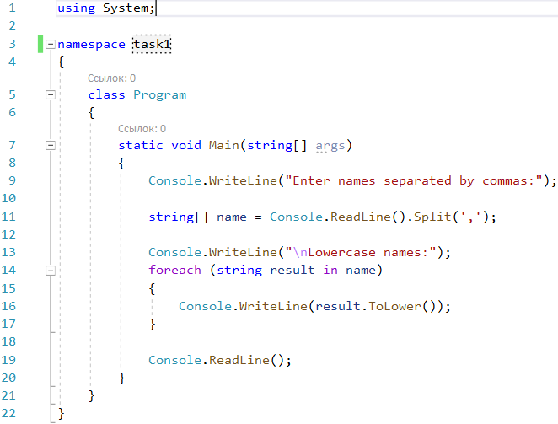 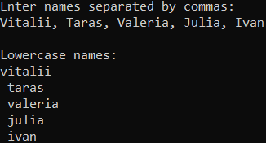

(2)

Дано прізвища двох студентів. Порівняти ці дві стрічки, невраховуючи регіональних налаштувань. Визначити, яка з цих двох стрічок довша. Чи вірно що перший і останній символи кожної з цих стрічок однакові?

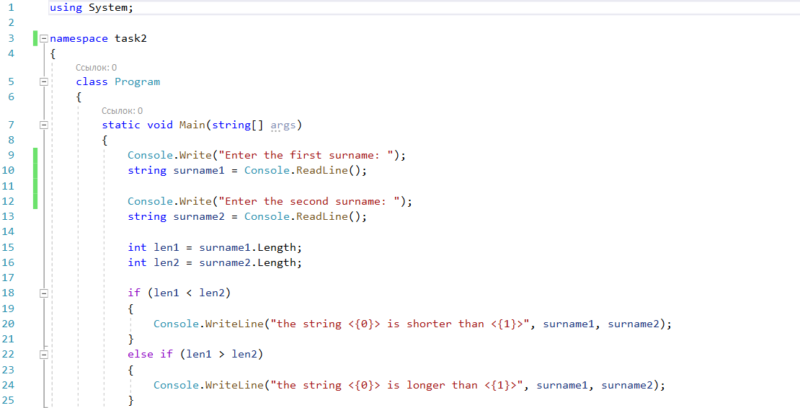 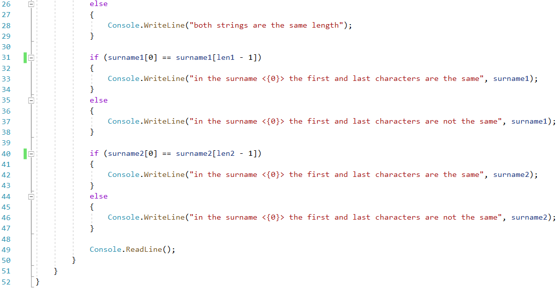 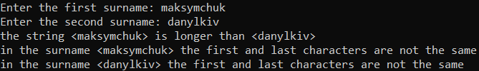

(3)

В заданому слові замінити всі входження букви ‘a’ на ‘u’

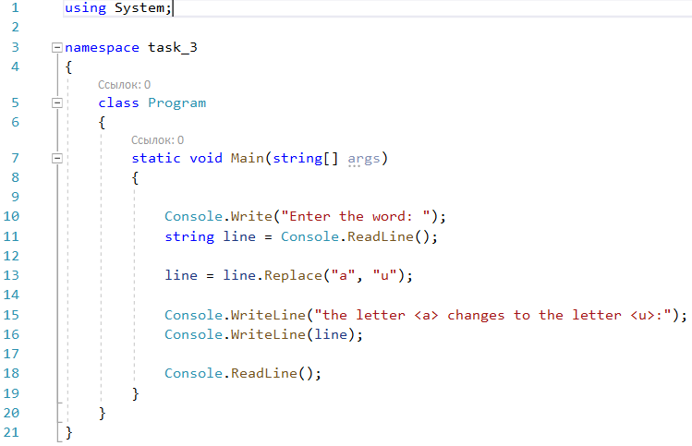 C:\Users\LenovoL340\Desktop\university\Epam\img\lab_2\3.2.png

(4)

Зчитати стрічку з консолі (слова розділені комами і пробілами, наприклад: “one, two, three…”). Посортувати всі слова в даній стрічці в алфавітному порядку

